**Penerimaan Barang**

Penerimaan Barang merupakan modul untuk melakukan penambahan jumlah stok, dan mencatat hutang pembelian

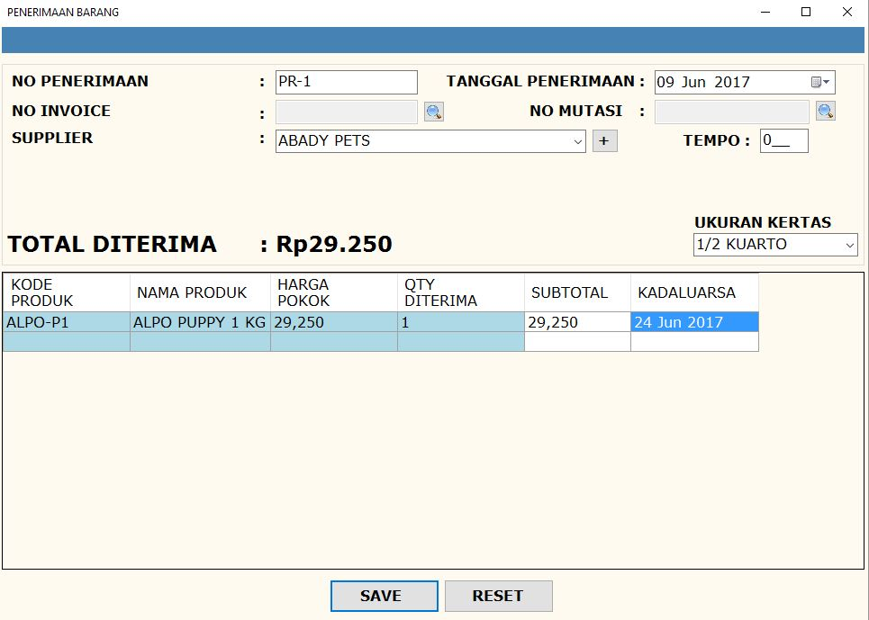

7

1

8

1

6

1

4

1

2

1

5

1

3

1

1

**Keterangan Gambar**

1. **No Penerimaan**, merupakan nomor penerimaan yg juga akan dicatat sebagai nomor PO untuk pencatatan hutang, jika proses penerimaan barang tidak didahului dengan pembuatan PO.
2. **Tanggal Penerimaan,** disimpan sebagai tanggal dimana terjadi proses penerimaan barang, selain itu akan dipergunakan juga sebagai tanggal pembelian, jika proses penerimaan barang tidak didahului dengan pembuatan PO.
3. **No Invoice,** digunakan untuk mencari nomor PO yg akan diterima, setelah memilih no PO yg ingin diterima, system akan menarik data dari PO tersebut sebagai referensi jenis dan jumlah barang yang seharusnya diterima
4. **No Mutasi,** digunakan untuk mencari nomor Mutasi yg akan diterima, setelah memilih no Mutasi yg ingin diterima, system akan menarik data dari PO tersebut sebagai referensi jenis dan jumlah barang yg seharusnya diterima.
5. **Supplier,** supplier dimana barang tersebut didapatkan, data supplier bisa ditambahkan dengan menekan tombol (+)
6. **Tempo,** menunjukkan lama tempo pembayaran dari penerimaan barang tersebut,
   1. jika diisi 0, berarti diasumsikan dibayar kontan, dan dicatat sebagai lunas di dalam system
   2. jika diisi suatu nilai, jatuh tempo pembayaran akan dihitung dari tanggal penerimaan ditambahkan dengan nilai yang diisikan pada “**Tempo”**
7. Ukuran kertas yg digunakan untuk mencetak nota penerimaan barang
8. Tabel untuk mendaftar jenis dan jumlah barang yg diterima
   1. Nilai harga pokok akan diupdate sesuai dengan inputan yg diisikan pada kolom harga pokok
   2. Jika barang adalah barang yg memiliki tanggal kadaluarsa, maka kolom tanggal kadaluarsa harus diisi
   3. Jika barang yang diterima tidak memiliki tanggal kadaluarsa, maka kolom tanggal kadaluarsa tidak harus diisi
   4. Jika penerimaan barang dimulai dengan PO atau Mutasi, maka aka nada kolom baru yang menunjukkan nilai barang yg diminta pada PO / Mutasi sebagai referensi untuk jumlah riil yg diterima
   5. Barang yg memiliki tanggal kadaluarsa akan dimasukkan ke dalam lot yg sama jika sudah ada, dan akan disimpan sebagai lot yg baru jika belum ada.